EF Core Many-to-Many
بله، چون رابطه بین Permission و PermissionGroup از نوع Many-to-Many است، در دیتابیس یک جدول واسط ایجاد می‌شود.
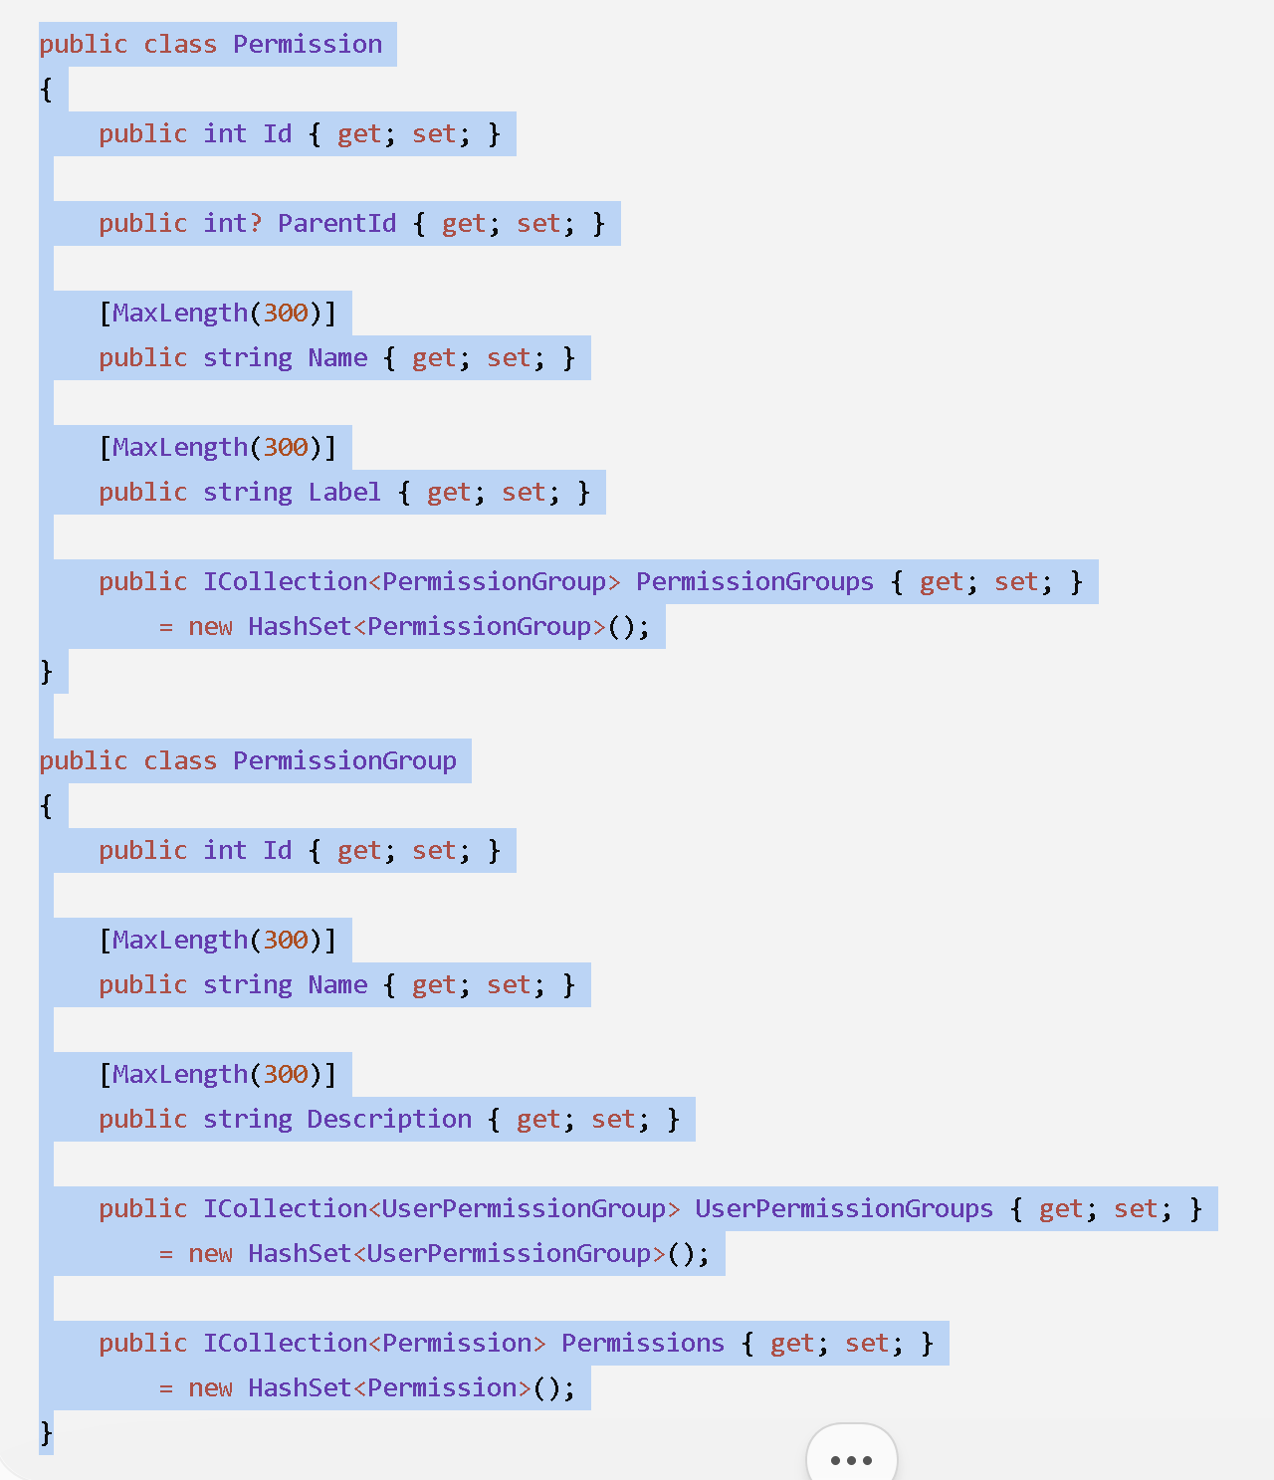
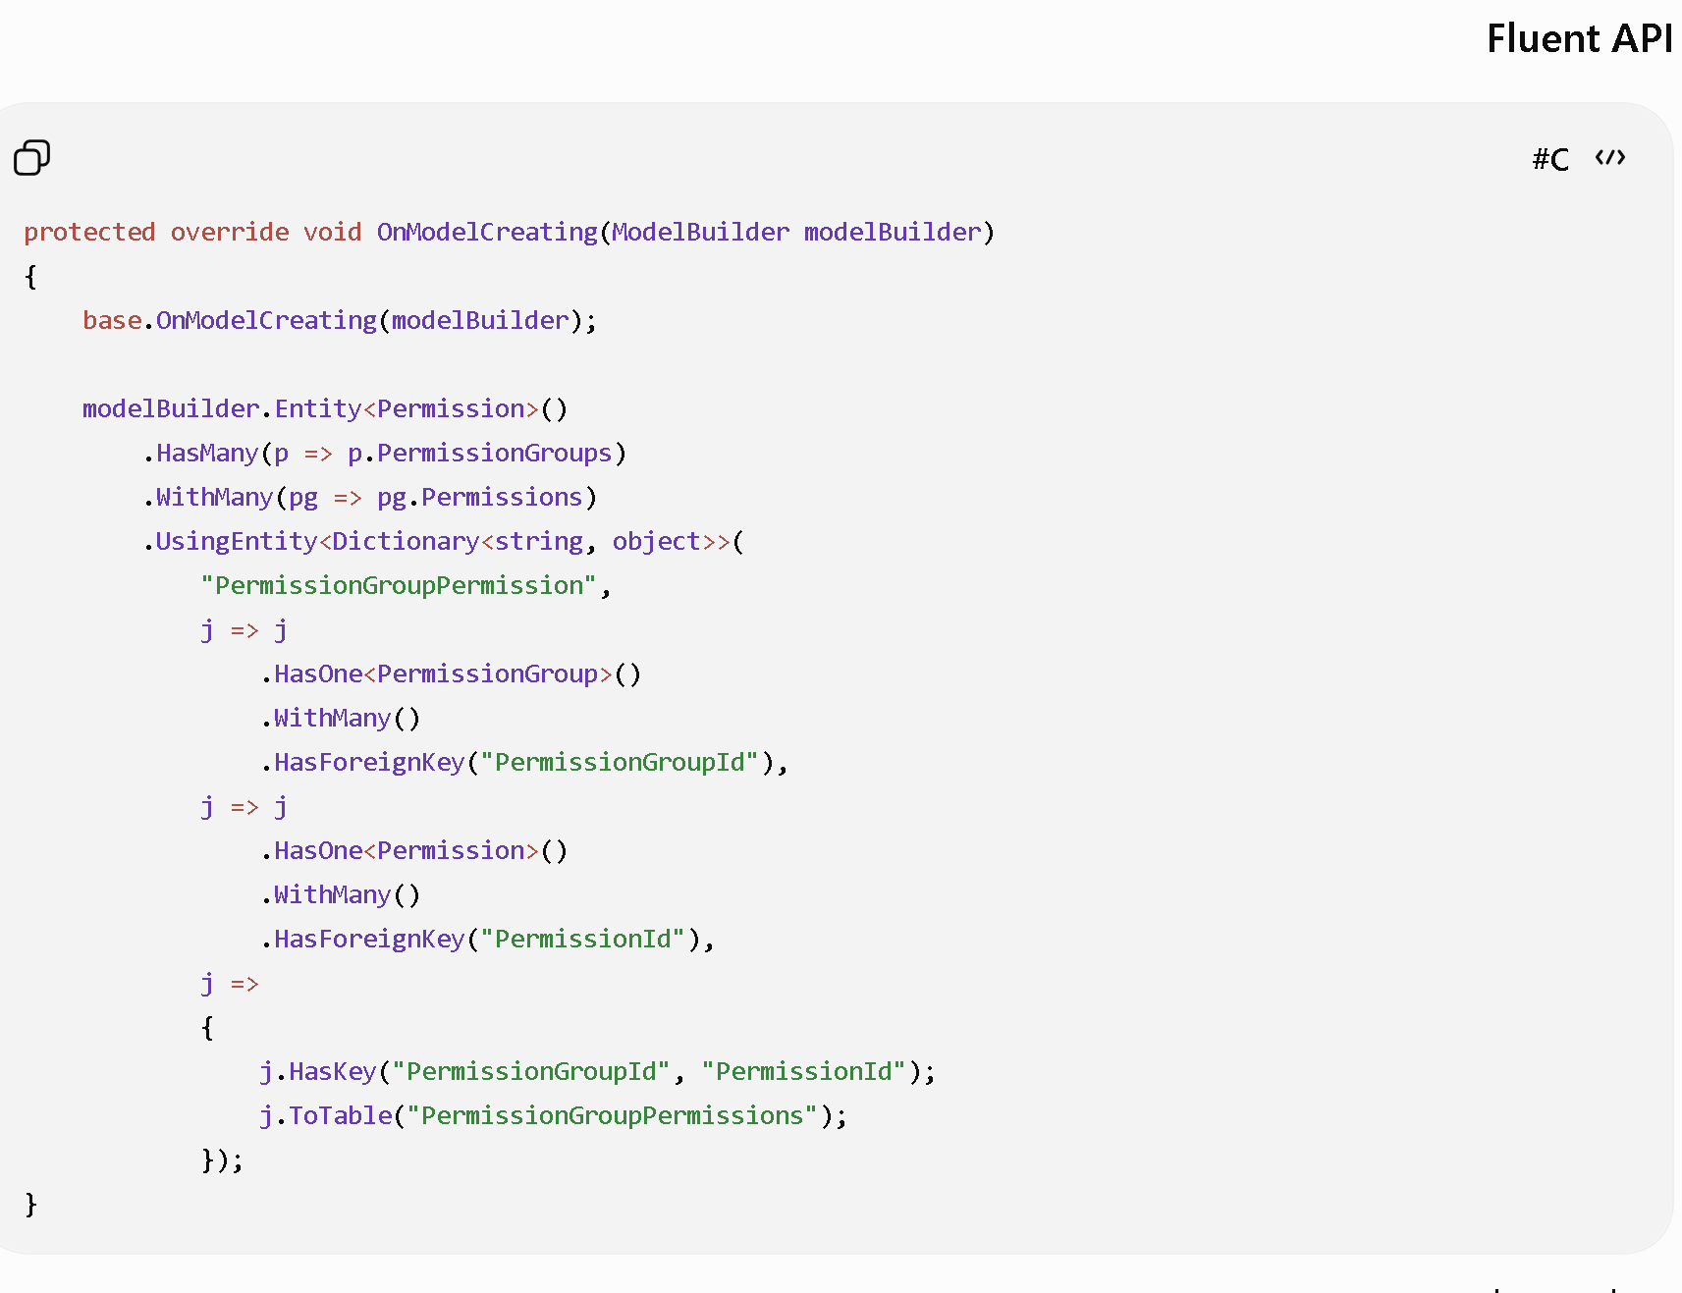
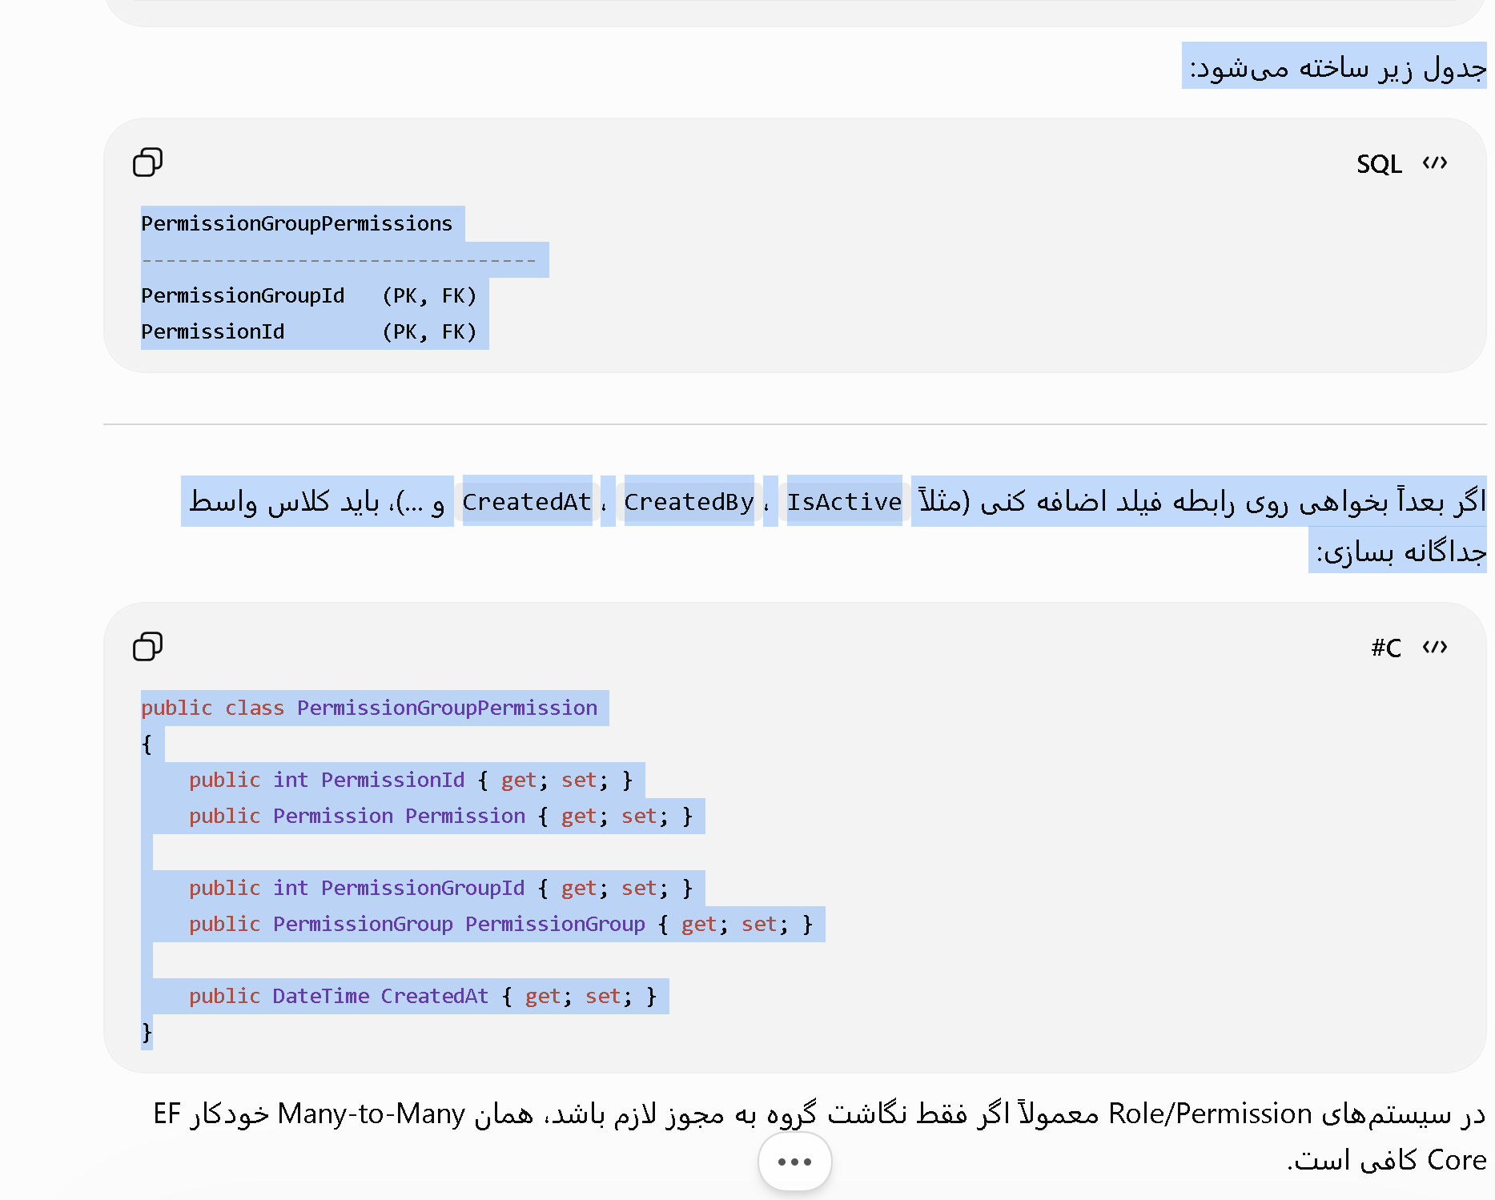
ولی تو خودت جدول واسط را ایجاد کن، بهتره:
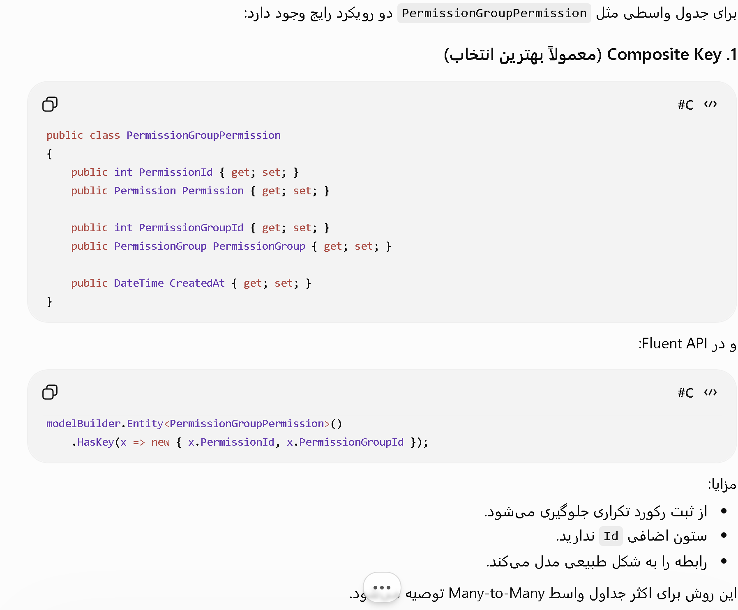
خو
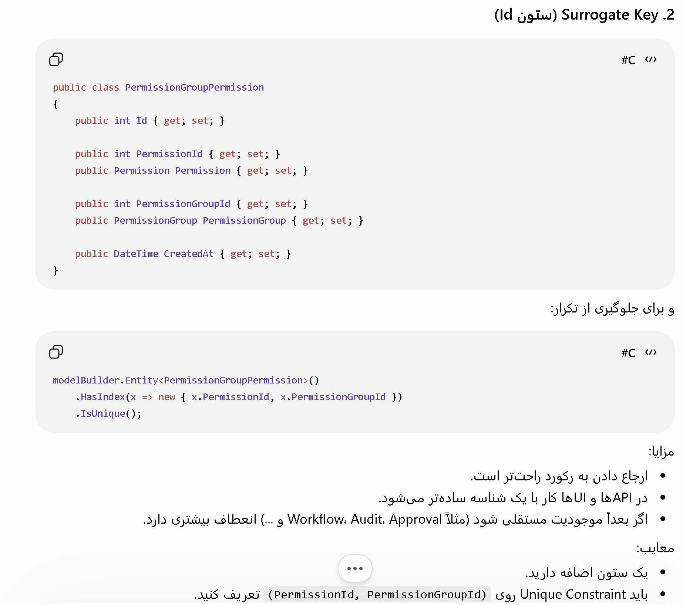
خودت جدول واسط بساز و رابطه ها را اصلاح کن یعنی جدول واسط را در رابطه ها بیار

